Протокол № 3
МО технической направленности
от 17.01.2022

Присутствовало: 8 человек
Отсутствовало: 0

Повестка
1 Семинар-практикум: «Создание новых мест по технической направленности в МБОУДО ЦДОД».
Практическая часть
Презентация программы «3 –D проектирование».
мастер класс «Создание брелока в программе TinkerCad» ( 3D-моделирование)
Парнев А.П., педагог дополнительного образования МБОУДО ЦДОД.

По первому вопросу выступила методист ЦДОД Садовская Н.С., которая рассказала о федеральном проекте.
Федеральный проект «Успех каждого ребенка» нацпроекта «Образование»
В настоящее время Минпросвещения России развивает систему дополнительного образования в рамках федерального проекта «Успех каждого ребенка» национального проекта «Образование». К 2024 году дополнительным образованием должно быть охвачено 80% детей в возрасте от 5 до 18 лет. По статистике, общее число таких детей в 2018 году составило более 16,4 млн человек.
Федеральный проект предусматривает обновление содержания дополнительного образования всех направленностей, повышение качества и вариативности образовательных программ и их реализацию в сетевой форме, чтобы они отвечали вызовам времени и интересам детей с разными образовательными потребностями, модернизацию инфраструктуры и совершенствование профессионального мастерства педагогических и управленческих кадров. (выступление прилагается).
Андрей Петрович Парнев презентовал свою программу «3D-моделирование»
Парнев А.П. показал мастер класс «Создание брелока в программе TinkerCad» ( 3D-моделирование) (мастер – класс прилагается)

Руководитель МО: Садовская Н.С.

Приложение

Дополнительное образование детей – одна из важнейших составляющих образовательного пространства в современном российском обществе. Оно социально востребовано, требует постоянного внимания и поддержки со стороны государства как система, органично сочетающая в себе воспитание, обучение и развитие личности ребенка.
Число организаций, реализующих дополнительные общеобразовательные программы, выросло с 2016 года. По итогам 2018 года таких организаций – 58,3 тыс.
Федеральный проект «Успех каждого ребенка» нацпроекта «Образование»
В настоящее время Минпросвещения России развивает систему дополнительного образования в рамках федерального проекта «Успех каждого ребенка» национального проекта «Образование». К 2024 году дополнительным образованием должно быть охвачено 80% детей в возрасте от 5 до 18 лет. По статистике, общее число таких детей в 2018 году составило более 16,4 млн человек.
Федеральный проект предусматривает обновление содержания дополнительного образования всех направленностей, повышение качества и вариативности образовательных программ и их реализацию в сетевой форме, чтобы они отвечали вызовам времени и интересам детей с разными образовательными потребностями, модернизацию инфраструктуры и совершенствование профессионального мастерства педагогических и управленческих кадров.
До 1 сентября 2019 года Минпросвещения России утвердит целевую модель развития региональных систем дополнительного образования, которой отведена важная роль в повышении доступности качественного дополнительного образования детей.
В рамках целевой модели, в частности, планируется внедрение системы персонифицированного финансирования и учета детей в дополнительном образовании и общедоступного навигатора по дополнительным общеобразовательным программам, который поможет семьям выбирать те из них, которые отвечают запросам и уровню подготовки детей с разными образовательными потребностями и возможностями.
С целью эффективного использования ресурсов, имеющихся в образовательных организациях всех типов, в том числе в учреждениях культуры и спорта, будет продолжена инвентаризация инфраструктурных, материально-технических ресурсов.
К 2022 году в образовательных организациях разных типов должны быть созданы 900 тыс. новых мест для реализации дополнительных общеразвивающих программ.
К началу 2020 года появятся более 110 детских технопарков «Кванториум» с охватом от 385 тыс. детей, не менее 15 мобильных технопарков для детей из сел и малых городов и не менее 15 центров дополнительного образования в образовательных организациях высшего образования с ежегодным охватом от 6 тыс. детей; региональные центры выявления, поддержки и развития способностей и талантов у детей и молодежи откроются еще в 16 субъектах Российской Федерации.
К 2024 году обновится инфраструктура для занятий физической культурой и спортом для 935 тысяч учащихся не менее 7000 сельских школ. С 2019 года федеральный проект охватывает и поселки городского типа.

Цель и показатели регионального проекта:
обеспечение к 2024 году для детей в возрасте от 5 до 18 лет доступных для каждого и качественных условий для воспитания гармонично развитой и социально ответственной личности путем увеличения охвата дополнительным образованием до 80% от общего числа детей, обновления содержания и методов дополнительного образования детей, развития кадрового потенциала и модернизации инфраструктуры системы дополнительного образования детей.
Принятие участия в открытых онлайн-уроков, реализуемых с учетом опыта цикла открытых уроков «Проектория», направленных на раннюю профориентацию.
Построение индивидуального учебного плана в соответствии с выбранными профессиональными компетенциями (профессиональными областями деятельности) с учетом реализации проекта «Билет в будущее».
Обновление материально-технической базы для занятий физической культурой и спортом общеобразовательных организаций, расположенных в сельской местности.
Создание детских технопарков «Кванториум».
Внедрение методологии сопровождения, наставничества и «шефства» для обучающихся организаций, осуществляющих образовательную деятельность по дополнительным общеобразовательным программам, в том числе с применением лучших практик обмена опытом между обучающимися.
Создание условий для освоения дополнительных общеобразовательных программ, в том числе с использованием дистанционных технологий, для детей с ограниченными возможностями здоровья.
Создание регионального центра выявления, поддержки и развития способностей и талантов у детей и молодежи, созданных с учетом опыта Образовательного фонда «Талант и успех».
Внедрение в Новосибирской области целевой модели развития региональных систем дополнительного образования детей.
Внедрение целевой модели функционирования коллегиальных органов управления организацией, осуществляющей образовательную деятельность по дополнительным общеобразовательным программам, на принципах вовлечения общественно-деловых объединений, в целях участия представителей работодателей в принятии решений по вопросам управления образовательной организацией, в том числе обновления образовательных программ.
Вовлечение обучающихся организаций, осуществляющих образовательную деятельность по дополнительным общеобразовательным программам, в различные формы сопровождения, наставничества и «шефства».
Обеспечение к 2024 году обучающимся 5-11 классов возможности освоения основных общеобразовательных программ по индивидуальному учебному плану, в том числе в сетевой форме, с зачетом результатов освоения ими дополнительных общеобразовательных программ и программ профессионального обучения.
В ЦДОД педагоги технической направленности работают по семи дополнительным общеобразовательным программам: «занимиательная робототехника», «3D – моделирование», «Конструирование роботов», «Виртуальный мир», «Куборики», «Юные инженерики», «LEGO –мастер». Открыты новые кабинеты с новым оборудованием. Наполняемость учащихся составляет 100%.

Мастер класс «Создание брелока в программе TinkerCad» ( 3D-моделирование)

Пояснительная записка

Программа TinkerCAD – это продукт компании Autodesk, широко известной по программе для автоматизированного проектирования и черчения AutoCAD. TinkerCAD был создан для детей и всех интересующихся 3D-моделированием как бесплатная онлайн-платформа для обучения элементарному трёхмерному моделированию с возможностью распечатать модель на 3D-принтере.
Tinkercad – это кроссплатформенное программное обеспечение для создания и редактирования 3Д-проектов. Разработчик позиционирует продукт как решение начального уровня для детей, преподавателей и любителей-проектировщиков, то есть рядовых пользователей. Каких-то специфических навыков для работы с приложением не требуется.
Посредством Tinkercad можно разработать набор элементов для конструктора «Лего», модели для популярной игры Minecraft, а также проекты для последующей печати на 3Д-принтере.
Приложение Tinkercad (Тинкеркад) предлагает множество вариантов вёрстки 3Д-проектов. Можно создавать модели полностью с нуля, либо редактировать уже имеющиеся образцы. Программа позволяет импортировать проекты из таких популярных расширений как .stl, .obj и .svg.
Онлайн-формат предполагает быстрый обмен моделями между пользователями. С помощью встроенных инструментов можно экспортировать проекты для последующей работы в других более мощных редакторах или печати на 3Д-п TinkerCAD —это online-сервис и среда моделирования для работы с 3D объектами и электронными схемами, принадлежащей в настоящее время компании Autodesk.
Отличительными особенностями являются:
- онлайн-платформа;
- открытость;
- бесплатный доступ;
- богатые функциональные возможности редактора.
Первые модели вы сможете уже сделать в течении часа после знакомства с редактором. Вам не надо будет изучать, как обычно требуется для профессиональных редакторов горы документации. Тут все понятно и доступно.

Цель: Создать условия для формирования первоначального представления о 3Dпринтерах и печати, знакомства с инструментами «Текст», «Отверстие», «Группировка» в программе TinkerCad.
Задачи:
Образовательные:
- познакомить с процессом 3D печати модели и напечатать модель в программе 3D печати Cura;
- познакомить с инструментами «Текст», «Отверстие», «Группировка» в программе TinkerCad;
Развивающие:
− развивать умения решать конструкторско-технологические задачи через наблюдения, анализ и сравнение моделей с чертежами
-развивать умения ориентироваться в трехмерном пространстве, делать выводы, работать удаленно в совместном проекте
Воспитательные:
− воспитание информационной культуры;
− формирование мотивации успеха и умение вести небольшой познавательный диалог по теме занятия.

Материалы и оборудование:
персональные компьютеры, 3D принтер.
Наглядные пособия: инструкционные карты, выставка детских работ.
Ход проведения мастер-класса.
Организационная часть
На ноутбуки устанавливается программа компьютерного моделирования TinkerCad. Изготовление мишени для рефлексии занятия. Мишень изготавливается из ватмана, выделив отдельные сектора (сектор "работоспособность, активность на занятии", сектор "интерес", сектор "усвоил новый материал", сектор "настроение")
Вступительная часть
Давайте вспомним, какую модель создавали на прошлом занятии?
Что необходимо сделать, прежде чем строить модель?
Как вы думаете, для чего у компьютера находится 3D принтер.
Дети отвечают на вопросы. Принтер. Что мы будем печатать? Вы узнаете, отгадав загадку:
« Ты его всегда ищи, Там же, где хранишь ключи, Но не откроет он замок, Потому что он ...(брелок). Итак мы сегодня с вами будем моделировать брелок. Брелок — аксессуар, украшение, выполненное в виде подвески на цепочке, браслете, кольце для ключей и другое. Обычно используется в декоративных и рекламных целях. Брелок способствует уменьшению вероятности потери ключей, за счёт увеличения размера, массы связки.
Давайте посмотрим варианты брелоков и назовем инструменты программы TinkerCad для изучения («Текст», «Отверстие», «Группировка») Обучающиеся просматривают и обсуждают варианты брелоков и чем они отличаются друг от друга.
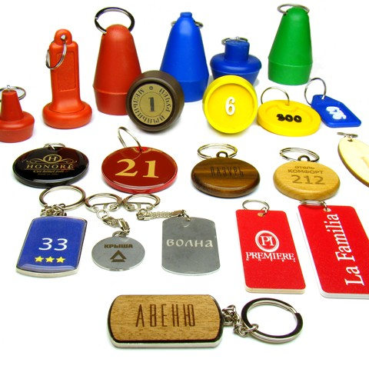
Теоретическая часть.
Принтеры для трехмерной печати или 3D-принтеры – это устройства для изготовления объемных моделей. Аппараты узкой специализации обладают безграничными возможностями и сегодня используются в каждой сфере жизни современного человека. Несколько лет назад 3D-принтеры стали доступны и для домашнего использования, попутно охватив часть малого бизнеса.
Технологические особенности работы с 3D принтером
Производители 3D-принтеров используют различные технологии печати. Чтобы у вас не возникло проблем, при выборе конкретной модели, рассмотрим основные виды 3D-печати. Именно от технологии печати зависят такие важные параметры, как минимальная и максимальная толщина слоя и скорость построения изделия. А также цена, как самого 3D-устройства, так и расходных материалов. В зависимости от принципа создания заготовок, выделяют следующие виды 3D-печати: SLA — лазерная стереолитография, SLS (EBM, SLM) — селективное лазерное спекание, FDM — метод последовательного наплавления, DLP — технология цифрового проецирования, MJM — многоструйная укладка полимера.

Лазерная стереолитография Суть SLA-технологии заключается в использовании жидкого фотополимера и специального реагента, который позволяет исходному материалу застывать под воздействием ультрафиолетового лазера. Фотополимер заливается в ванну и нагревается до рабочей температуры. Затем в смесь погружается подвижная платформа, которая постепенно перемещается вверх. В этот момент ультрафиолетовый лазер производит засветку платформы снизу по заданным координатам, в следствие чего затвердевший полимер вначале прилипает к платформе, а последующие слои к ранее застывшему полимеру. Платформа многократно поднимается и опускается с предварительным перемешиванием фотополимера. Процесс повторяется слоем за слоем, а изделие печатается снизу-вверх. Большинство 3D-принтеров данного вида печатают тонкими слоями, у них небольшая погрешность.
Селективное лазерное спекание Метод SLS основан на равномерном распределении специального порошка с последующим его плавлением под воздействием лазера, в соответствии с геометрией сечения каждого слоя изделия. По завершении печати, необходимо удалить порошок, снять изделие со вспомогательных подпорок и выполнить минимальные доработки по доведению детали до кондиции. SLS 3D-принтеры также, как и SLA-модели, обладают высокой точностью печати и приемлемым качеством изделий.
Метод последовательного наплавления
Технология FDM наиболее распространена благодаря своей простоте. В печатающую головку (экструдер) 3D-принтера, подается полимер в виде нити, который подвергается плавлению при воздействии температуры, после чего он наносится на рабочую поверхность в заданную точку координат через специальное сопло. Готовые изделия необходимо подвергать постобработке, чтобы сгладить структуру слоёв. 3D-принтеры, использующие FDM-технологию, позволяют печатать изделия различных цветов.

Технология цифрового проецирования DLP метод аналогичен лазерной стереолитографии. Отличие заключает в том, что засветка платформы осуществляется проекциями слоев 3D-модели, в следствие чего смола застывает в нужных областях. Несмотря на продвинутый подход DLP-технологии, в сравнении с SLA-технологией, есть существенный минус — изделие должно остыть после печати, что может привести к возникновению деформаций.
Многоструйная укладка полимера Принцип MJM-печати заключается в послойном нанесении расплавленного материала через несколько сопел одновременно. При печати модели необходимо использовать поддерживающие элементы (подпорки). Технология MJM позволяет печатать высокоточные изделия.
Изучение основных инструментов
по 3D моделированию в программе Tinkercad
В Tinkercad вы можете создать проект с чистого листа, пользуясь всеми инструментами и функциями. Для создания дизайна нажимаем на синюю кнопку Создать новый проект в окне пользователя. Чтобы переименовать проект, жмем на автосгенерированный заголовок в левом верхнем углу и вбиваем свой.
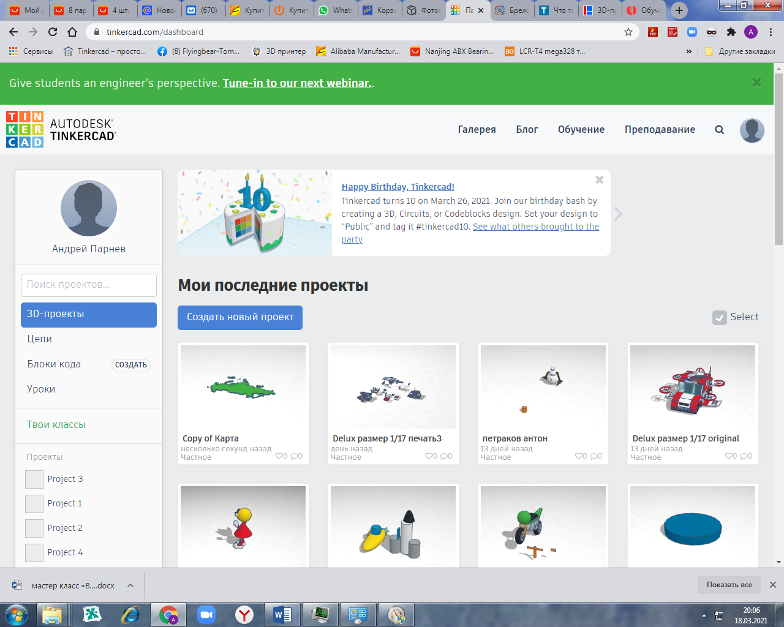
Из меню основные формы переносим сердечко и меняем его высоту на 2мм.

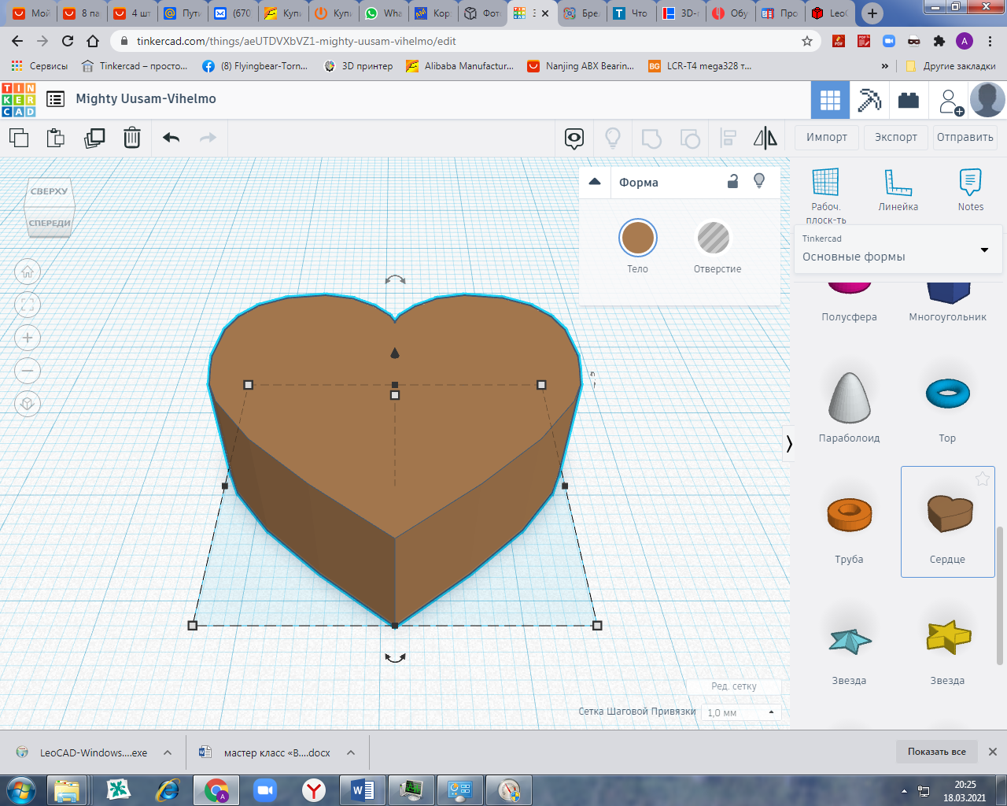

Из меню основные формы переносим текст и меняем его на свое имя. Меняем размер текста до размера- 9х32мм
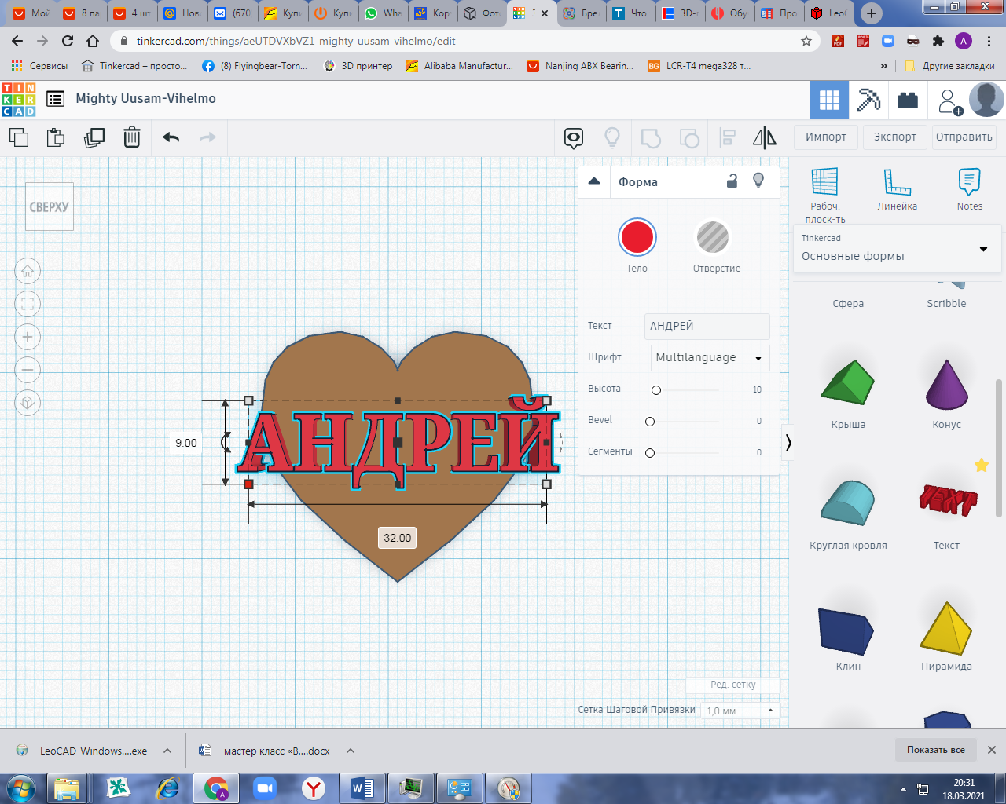
Из меню основные формы переносим цилиндр со статусом отверстие. Меняем его размер на 5х5мм по осям х и у.
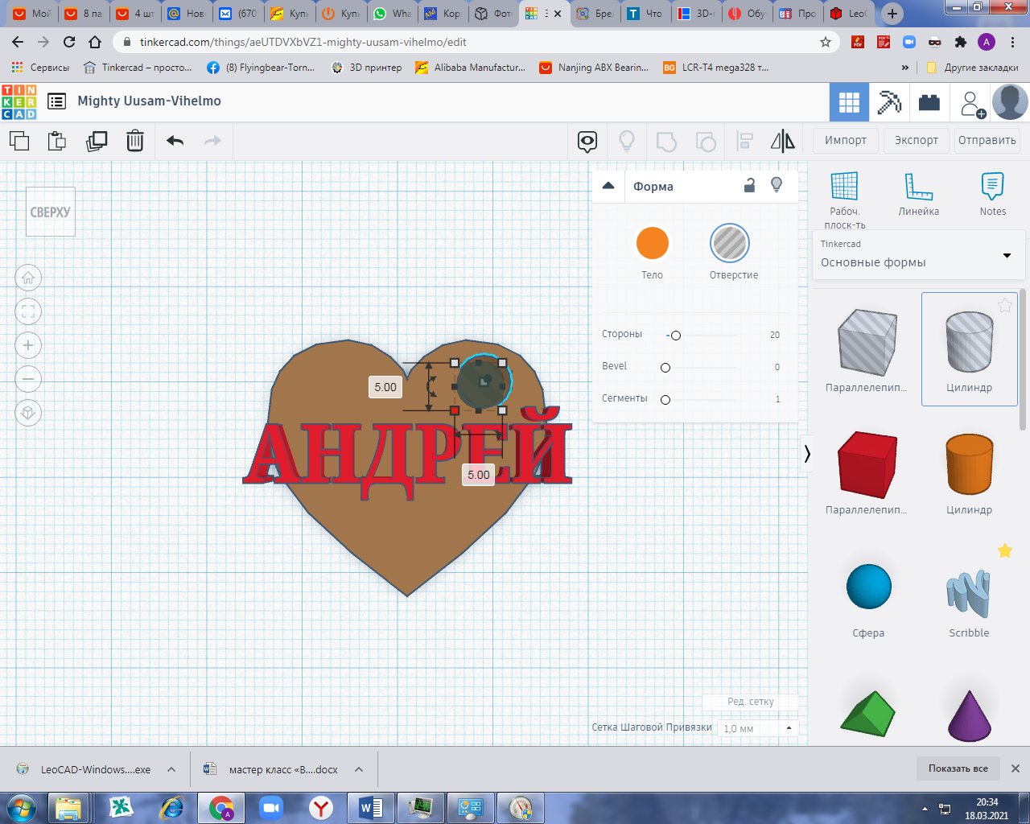
Выделив все объекты с помощью рамочки ЛКМ, нажимаем кнопку сгруппировать.
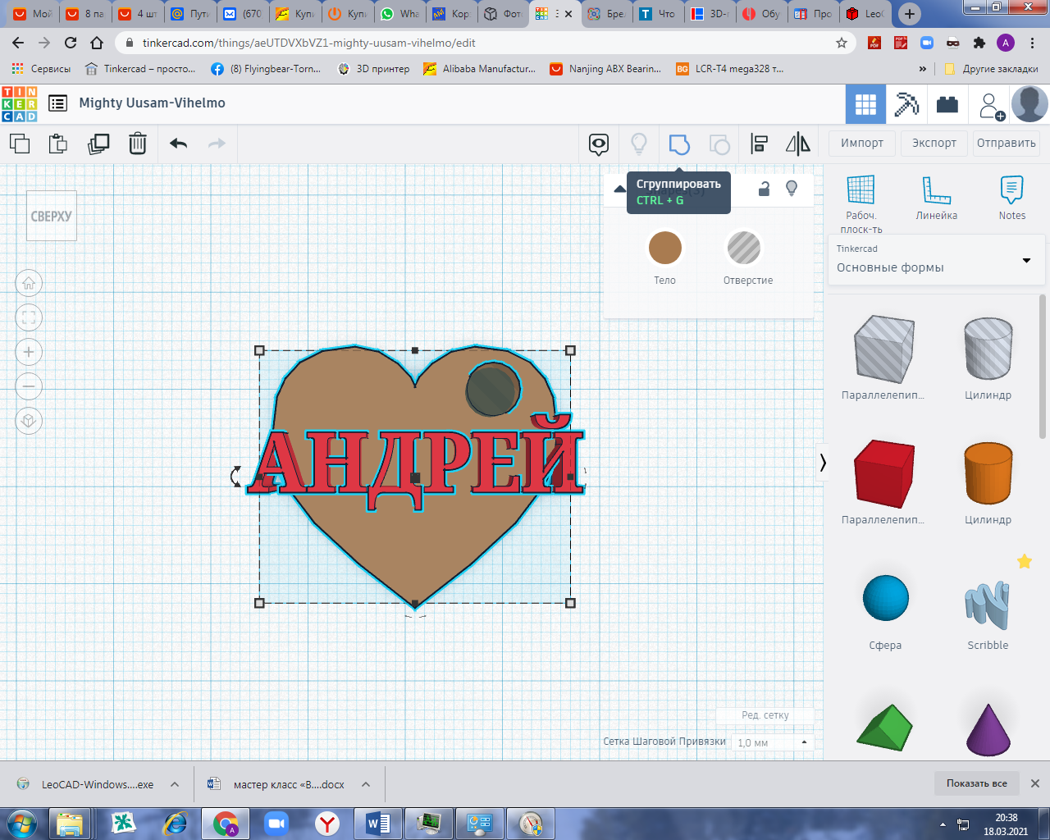

Получим одноцветную модель для печати.

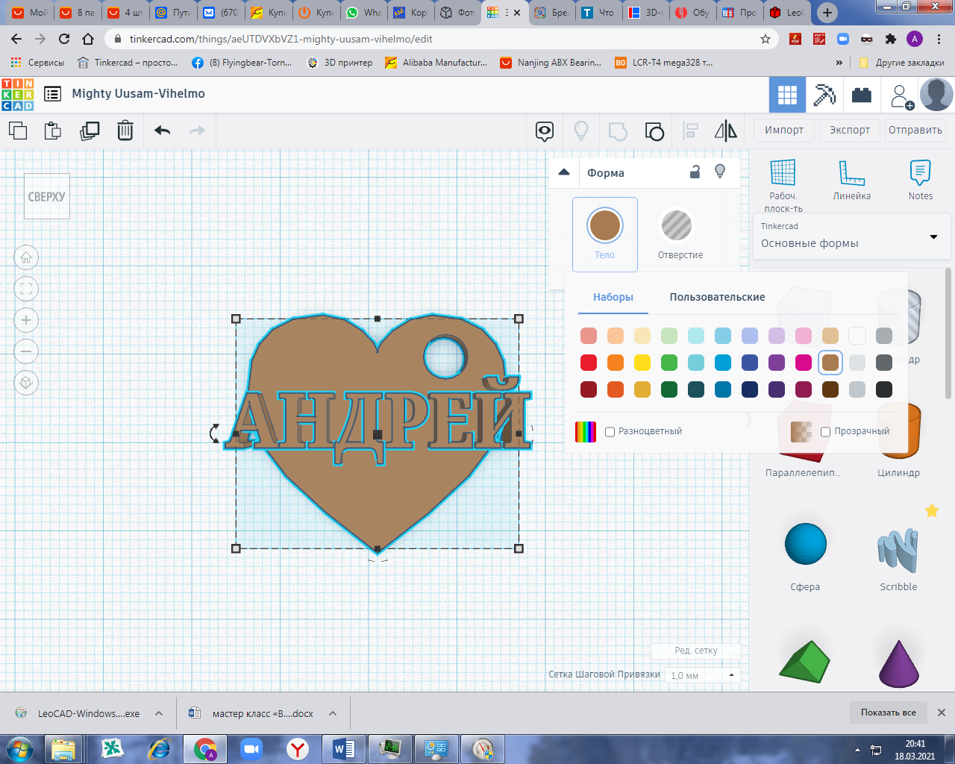

Если зайти в меню тело и поставить галочку разноцветный, получим цветную модель в задуманных цветах.
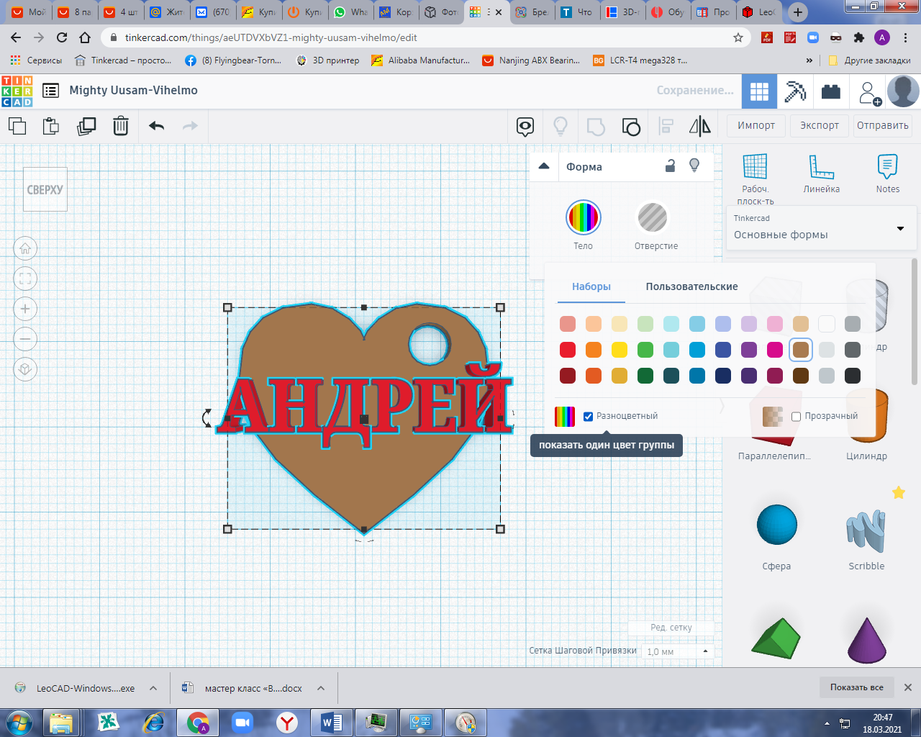
Нажав на кнопку экспорт, выбираем формат STL, скачиваем модель в загрузки и готовим ее к печати на принтере.

Ждем окончание печати. Отделяем напечатанную модель от платформы для печати. Демонстрируем напечатанную модель в виде сердца с написанным на сердце именем.
Заключительная часть
Мы с вами хорошо сегодня поработали, многому научились. Давайте перечислим , чему мы научились на этом занятии.
Ответы детей. А сейчас я вас попрошу заполнить стикерами, нашу «Рефлексивную мишень». Обучающимся предлагается заполнить мишень, оценив свою работоспособность, усвоение материала, настроение и желание (мотивацию) работать. Большое спасибо, большинство обучающихся, в целом, хорошо оценили свою активность, настроение, содержание занятия и форму его проведения, можно сделать вывод, что занятие вам понравилось. Наше занятие закончилось. Всем большое спасибо за сотрудничество и удачи в дальнейшем обучении.
Интернет источники:
- Заставки программы TinkerCad (https://www.tinkercad.com/#/).
- reqid=1643109271160696-16008776688522817114-sas2-0843-sas-l7-balancer-8080-BAL-952&wiz_type=vital&filmId=16955971254206730231
- https://www.tinkercad.com
- https://himfaq.ru/books/3d-pechat/Tinkercad-dlia-nachinayuschih-kniga-skachat.pdf
https://www.qbed.space/knowledge/blog/tinkercad-for-beginners-part-1

